Я.Аким «Апрель»  … Долго шла весна тайком  От ветров и стужи,  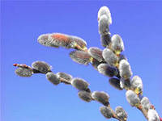  А сегодня – прямиком  Шлепает по лужам,  Гонит талые снега  С гомоном и звоном,  Чтобы выстелить луга  Бархатом зеленым.  «Скоро, скоро быть теплу!» -  Эту новость первой  Барабанит по стеклу  Серой лапкой верба… | П.Воронько «Лучше нет родного края»  перевод С. Маршака  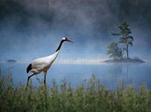  Жура-жура-журавель!  Облетал он сто земель.  Облетал, обходил,  Крылья, ноги натрудил.  Мы спросили журавля:  - Где же лучшая земля? –  Отвечал он, пролетая:  - Лучше нет родного края!
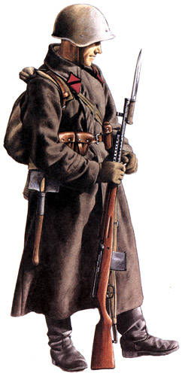  Е.Благинина «Шинель»  - Почему ты шинель бережешь?-  Я у папы спросила.  -Почему не порвешь, не сожжешь?  Я у папы спросила.  Ведь она и грязна и стара,  Приглядись-ка получше,  На спине вон какая дыра,  Приглядись-ка получше!  - Потому я ее берегу, -  Отвечает мне папа.  Потому не порву, не сожгу, -  Отвечает мне папа.  - Потому мне она дорога,  Что вот в этой шинели  Мы ходили, дружок, на врага  И его одолели! | Н.Гернет и Д.Хармс «Очень-очень вкусный пирог»  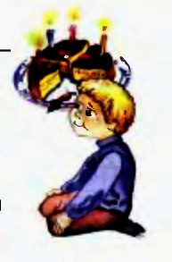  Я захотел устроить бал,  И я гостей к себе позвал.  Купил муку, купил творог,  Испек рассыпчатый пирог.  Пирог, ножи и вилки тут –  Но что-то гости не идут.  Я ждал, пока хватило сил,  Потом кусочек проглотил.  Потом подвинул стул и сел  И весь пирог в минуту съел.  Когда же гости подошли,  То даже крошек не нашли.
С. Есенин «Береза»  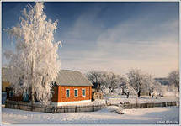  Белая береза  Под моим окном  Принакрылась снегом,  Точно серебром.  На пушистых ветках  Снежною каймой  Распустились кисти  Белой бахромой.  И стоит береза  В сонной тишине,  И горят снежинки  В золотом огне.  А заря, лениво  Обходя кругом,  обсыпает ветки  Новым серебром. | Ф.Тютчев «Зима недаром злится»  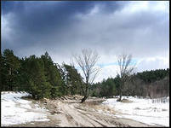  Зима недаром злится,  Прошла ее пора –  Весна в окно стучится  И гонит со двора.  Взбесилась ведьма злая  И, снегу захватя,  Пустила, убегая,  В прекрасное дитя…
П.Соловьева «Подснежник»  В саду, где березки столпились гурьбой,  Подснежника глянул глазок голубой.  Сперва понемножку  Зеленую выставил ножку,  Потом потянулся из всех своих маленьких сил  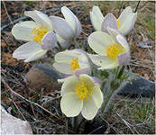  И тихо спросил:  «Я вижу, погода тепла и ясна;  Скажите, ведь правда, что это весна?»  Весне и горя мало:  Умылася в снегу  И лишь румяней стала  Наперекор врагу.  И все засуетилось,  Все нудит Зиму вон –  И жаворонки в небе  Уж подняли трезвон.  Зима еще хлопочет  И на Весну ворчит.  Та ей в глаза хохочет  И пуще лишь шумит… | И.Суриков «Зима»  Белый снег пушистый,  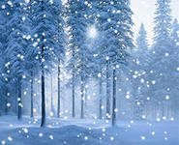  В воздухе кружится  И на землю тихо  Падает, ложится.  И под утро снегом  Поле забелело,  Точно пеленою  Все его одело.
Н.Рубцов «Про зайца»  Заяц в лес бежал по лугу,  Я из леса шел домой –  Бедный заяц с перепугу  Так и сел передо мной!  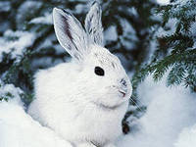  Так и обмер, бестолковый,  Но, конечно, в тот же миг  Поскакал в лесок сосновый,  Слыша мой веселый крик.  Темный лес что шапкой  Принакрылся чудной  И заснул под нею  Крепко, непробудно.  Стали дни коротки,  Солнце светит мало,  Вот пришли морозцы –  И зима настала. | В.Орлов «Ты лети к нам, скворушка»  Ты лети к нам, скворушка,  Принеси нам солнышко!  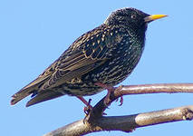  Разбуди весну скорей  Звонкой песенкой своей.  Ты лети к нам, скворушка,  Шелковое перышко,  На березе новый дом  Ждет тебя в краю родном.
А.Пушкин «Уж небо осенью дышало»  Уж небо осенью дышало,  Уж реже солнышко блистало,  Короче становился день,  Лесов таинственная сень  С печальным шумом обнажалась,  Ложился на поля туман,  Гусей крикливых караван  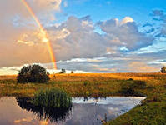  Тянулся к югу: приближалась  Довольно скучная пора;  Стоял ноябрь уж у двора.  И еще, наверно, долго,  Притаившись в тишине,  Думал где-нибудь под елкой  О себе и обо мне.  Думал, горестно вздыхая,  Что друзей-то у него  После дедушки Мазая  Не осталось никого.. | Э.Мошковская "Добежали до вечера"  Мы бежали и спешили,  Потому что быстро жили!  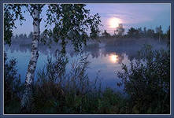  Мы бежали и скакали,  И с утра не отдыхали,  И поели  На бегу,  И попили  На скаку,  Запыхались,  Спотыкались,  Утомились,  Удивились:  Добежали мы до ВЕЧЕРА,  Видим — дальше делать нечего:  В небе звёздочка зажглась,  Надо жить  Не торопясь...

П. Воронько "ЛУЧШЕ НЕТ РОДНОГО КРАЯ"

Жура-жура-журавель!
Облетал он сто земель.
Облетал, обходил,
Крылья, ноги натрудил.
Мы спросили журавля:
- Где же лучшая земля? -
Отвечал он, пролетая:
- Лучше нет родного края!

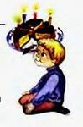
Н. Гернет и Д. Хармс
Очень-очень вкусный пирог
Я захотел устроить бал,
И я гостей к себе...
(позвал ).
Купил муку, купил творог,
Испек рассыпчатый...
(пирог).
Пирог, ножи и вилки тут –
Но что-то гости...
(не идут).
Я ждал, пока хватало сил,
Потом кусочек...
(откусил).
Потом подвинул стул и сел
И весь пирог в минуту...
(съел).
Когда же гости подошли,
То даже крошек...
(не нашли).

С. Маршак

Тает месяц молодой.
Гаснут звузды чередой.
Из распахнутых ворот
Солнце красное идет.
Солнце за руку ведет
Новый день и Новый год!

Э. Мошковская "Добежали до вечера"
Мы бежали и спешили,
потому что быстро жили!
Мы бежали, и скакали,
и сутра не отдыхали,
и поели на бегу,
и попили на скаку,
запыхались, спотыкались,
утомились, удивились:
добежали мы до ВЕЧЕРА,
видим: дальше бегать нечего:
в небе звездочка зажглась,
надо жить не торопясь...

В.Орлов «Ты лети к нам, скворушка»

Ты лети к нам, скворушка,
Принеси нам солнышко!
Разбуди весну скорей
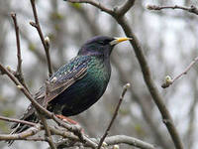
Звонкой песенкой своей.
Ты лети к нам, скворушка,
Шелковое перышко,
На березе новый дом
Ждет тебя в краю родном.

И.Суриков «Зима»

Белый снег пушистый,
В воздухе кружится
И на землю тихо
Падает, ложится.
И под утро снегом
Поле забелело,
Точно пеленою
Все его одело.

Ф.Тютчев «Зима недаром злится»

Зима недаром злится,
Прошла ее пора –
Весна в окно стучится
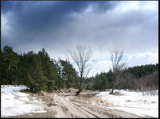
И гонит со двора.
Взбесилась ведьма злая
И, снегу захватя,
Пустила, убегая,
В прекрасное дитя…

